10/12 与 Dr. Cao 会议
PPT 备讲稿：每一句、每一张图、每一个数字
Yumeng Chen ｜ 2026-10-11 整理 ｜ 对应本周（10/5–10/11）的 B-scan 汇报
怎么用这份文档
1. 第 0 节先把基本名词弄懂，后面每一页都会用到。
2. 第 1–8 节对应 PPT 的 8 页：先列出页面上的英文原文，再逐句解释，然后讲配图怎么读、数字怎么来，最后是「必须记住」和「导师可能问」。
3. 第 9 节是备份图片怎么读；第 10 节是示波器、发生器、万用表的通用读法；第 11 节是自测题；第 12 节是还没确认的事。
标签含义：[实测] = 实验测得；[文件确认] = 从代码、手册、实验记录里读到；[条件计算] = 按公式算出来的；[待确认] = 还没证实，讲的时候要说 “not confirmed yet”。
数据出处：06_控制程序/docs/13_B-scan记录.md、docs/12_DMA_buffer与dual-port.md、07_MATLAB/bscan_test.m、07_MATLAB/bscan_data/bscan_20261007_005104.mat（10/11 在 Mac 上用 Python 从原始数据重新算过一遍，和原图数字一致）。
注意：PPT 第 (4) 版文件在 Mac 上没找到，本文档按 10/11 定下的 8 页结构写。图片按文件逐张解释，PPT 里用了哪张，就看对应的那一段。

0 先弄懂这些词
下面这些词在 PPT 里反复出现。每个词都要能用一句话说清楚它是什么、在你的系统里是多少。
词 | 是什么 | 在你系统里
A-line | 一次触发之后，ATS 在 CH A 上连续采到的一段「电压随时间变化」的曲线。光声成像里，时间对应深度。 | 1024 个点，180 MS/s → 长 5.69 µs
B-scan | 滑台沿 X 方向走，每到一个位置采一条 A-line；把所有 A-line 按位置并排放，就是一张「位置 × 时间」的图。 | 400 条，间距 5 µm，共约 2 mm
C-scan | X、Y 两个方向都扫，得到一个面。 | 下周之后做
采样点 sample | ADC 每隔固定时间记录一个电压值。 | 180 MS/s → 每 5.556 ns 一个点
ATS9462 | 采集卡（digitizer），把模拟电压变成数字，存进电脑。 | 16 bit；CH A 量程 ±4 V，输入 50 Ω
TRIG IN | ATS 的外触发输入口。电压从低往上越过门槛的那一刻，就是一条 A-line 的时间零点。 | 输入 50 Ω；门槛 ≈ 0.87 V（code 150）
NI PCIe-6323（Dev1） | 输出数字信号的卡，用来控制电机、发触发。 | 用 248 kS/s 的硬件时钟输出整张时序表
P0.0 / P0.1 / P0.6 / P0.7 | NI 卡数字口 port 0 的第 0、1、6、7 根线。 | X STEP / X DIR / 采集触发 / 激光触发（激光关，P0.7 一直是 0）
STEP / DIR | 给电机驱动器的两根线：每来一个 STEP 脉冲，电机走一小步；DIR 的高低决定方向。 | 1 个 STEP = 0.5 µm
SR2 | 步进电机驱动器（MOONS'）。 | 4000 步/转；丝杠 2 mm/转 → 0.5 µm/步；运行电流 0.3 A
BNC-2110 | NI 卡的接线盒，把卡上的线引到螺丝端子和 BNC 口。 | P0.6 经 USER 1 的 BNC 口引出
DG852 Pro | 两通道函数发生器。G1、G2 是前面板上的两个输出口。 | 被 P0.6 外触发，每次各出一个脉冲
示波器 DS1054Z | 同时看 4 路电压随时间的变化，并能自动测量。 | 用 BNC 三通「旁听」P0.6、G1、G2
50 Ω / 1 MΩ | 输入阻抗。50 Ω 会从信号源取较大电流（ATS 的输入）；1 MΩ 几乎不取电流（示波器的输入）。 | 会影响看到的电压，见第 3 页
DMA / buffer | DMA：采集卡不经过 CPU，直接把数据搬进电脑内存。buffer：电脑内存里预先划好的一块空间。 | 1 个 buffer = 50 条 A-line = 102,400 字节
ctr1 / PFI3 | NI 卡上的计数器 ctr1，数 PFI3 这根线上的上升沿个数。 | 把 P0.6 并一根线到 PFI3，用来数发了几个触发
rail / clipped | 采到的码值顶到最大（65535）或最小（0），说明电压超出量程，被「削顶」。 | B-scan 里是 0 个
SD（标准差） | 一组数离平均值有多散。 | 边沿时间 SD = 1.84 ns

1 第 1 页：封面
Meeting with Dr. Cao
Yumeng Chen · Oct 12, 2026
Week of Oct 5–11: B-scan with a test signal
逐句解释
- B-scan with a test signal：用函数发生器造出来的「假信号」做 B-scan，不是激光打出来的真光声信号。这周激光一直是关着的。
- 名字和日期是导师 9/28 明确要求的，每份 PPT 都要有。

2 第 2 页：This Week (Oct 5–11)
• Connected the scan trigger (P0.6) to the digitizer through the function generator
• First B-scan with a test signal: 400/400 A-lines while the stage moved
• Repeated the scan, tested the timeout, and counted the triggers
• Read the DMA buffer examples and planned the next step
Not done: Y-axis calibration (moved to next week), STEP pulse count
逐句解释
- 第 1 句：P0.6 是 NI 卡上专门发「采集触发」的那根线，滑台每走到一个位置，它就发一个脉冲。这根线以前另一头是空的，没接到任何地方。10/6 晚找到它，接到了 BNC-2110 的 USER 1 口。中间为什么要经过函数发生器，见第 3 页。[实测]
- 第 2 句：滑台以 4 mm/s 匀速运动的同时，ATS 收到 400 个触发，存下 400 条 A-line，一条不少；不是停下来再采。日期是 10/7 凌晨（文件 bscan_20261007_005104.mat）。[实测]
- 第 3 句：做了三件事，都在 10/7 晚和 10/9。
  - Repeated：同样设置重扫 3 次，每次都是 400/400；又换成 10 µm 间距、400 Hz 扫了 1 次，200/200。
  - tested the timeout：扫描时把 TRIG IN 的线拔掉，程序约 2 s 后报错退出，不会卡死，也不会给出假数据。
  - counted the triggers：用 NI 卡的计数器数 P0.6 一共发出几个触发，再和 ATS 收到的条数比较。
- 第 4 句：导师上周提示「看 DMA buffer、看 dual」。我读了 SDK 自带的 ATS9462 示例，定下 C-scan 之前要改的地方，见第 6 页。
- Not done：① Y 轴标定：10/6 我决定这周先把 B-scan 整条链路做通，Y 推到下周。② STEP pulse count：数电机实际收到多少个 STEP 脉冲。本周计数器数的是触发（P0.6），不是 STEP（P0.0），所以这一项还没做。
必须记住
Y 轴没做是我自己定的：先完成 B-scan，因为它是 C-scan 的基础。
本周数的是 P0.6 触发，不是电机 STEP。不要说成「电机脉冲数已核对」。
导师可能问 → 你可以这样答
问：为什么 Y 没做？
答：I focused on getting the whole B-scan chain working first, because the C-scan builds on it. Y starts next week.（我先把 B-scan 整条链路打通，因为 C-scan 要在它的基础上做。Y 轴下周开始。）

3 第 3 页：B-scan Setup
NI P0.6 → function generator (external trigger)
→ G1: 0–2 V → ATS TRIG IN
→ G2: 0–1 V, 200 ns, 2 µs later → ATS CH A (test signal)
Scan: 2 mm, 5 µm step (1 trigger every 10 motor steps), 400 A-lines, 4 mm/s
P0.6 directly into TRIG IN: 2.84 V, ~57 mA → too much current,
so I used the generator in between

3.1 逐句解释
- NI P0.6 → function generator (external trigger)：NI 卡按事先算好的时序表，每 1.25 ms 在 P0.6 上输出一个约 8 µs 宽的高电平脉冲。这个脉冲送到发生器背面的外触发口（AUX IN/OUT）。发生器每收到一个上升沿，两个通道就各输出一个脉冲。DG852 的每个通道只认自己背面那个 AUX 口，所以 P0.6 要同时接到 CH1 和 CH2 两个 AUX 口。
- G1: 0–2 V → ATS TRIG IN：G1 是 CH1 的输出，一个从 0 V 跳到 2 V、宽 5 µs 的脉冲，送进 ATS 的 TRIG IN。ATS 看到它往上越过 0.87 V 的那一刻，就开始采一条 A-line。为什么用 2 V：比门槛 0.87 V 高得多，余量大（用 1 V 会漏触发，见第 5 页）；同时又在外触发 ±5 V 的范围以内。
- G2: 0–1 V, 200 ns, 2 µs later → ATS CH A (test signal)：G2 是 CH2 的输出，一个 0→1 V、宽 200 ns 的单个脉冲，比 G1 晚 2 µs，送进 ATS 的信号通道 CH A。它就是「假的光声信号」。真实系统里，激光打到样品后，光声信号要过一段时间才传到换能器；这里用 2 µs 的延迟来模拟这个「晚到」。
  - 为什么用测试脉冲：每条 A-line 里的脉冲都应该出现在同一个时刻。只要有一条没有脉冲、或者位置跑了，就说明那条记录不是由真实触发产生的，或者时间轴有问题。所以它是一把检查用的尺子。
- Scan: 2 mm, 5 µm step (1 trigger every 10 motor steps), 400 A-lines, 4 mm/s：
  - 每个电机脉冲走 0.5 µm；要求间距 5 µm，所以 5 ÷ 0.5 = 10 步发一个触发。[条件计算]
  - 每秒发 800 个触发，所以速度 = 800 × 5 µm = 4000 µm/s = 4 mm/s；电机步频 = 10 × 800 = 8000 步/秒。[条件计算]
  - 400 条 × 5 µm = 2 mm（第 1 条到第 400 条之间实际是 399 个间隔 = 1.995 mm）。
  - 为什么选 4 mm/s：10/4 测过，电机不加速、直接以 5 mm/s 起步会丢步。[实测]
  - 触发只在匀速段发。前后各有 200 µm 的加速段和减速段，这两段不发触发，所以 400 条 A-line 都是在速度恒定时采的（见第 9.1 节的时序图）。
- P0.6 directly into TRIG IN: 2.84 V, ~57 mA：10/6 晚先试过把 P0.6 直接接到 TRIG IN。[实测]
  - P0.6 不接负载（开路）时高电平 4.97 V；接上 TRIG IN（50 Ω）后掉到 2.84 V。
  - 电流 I = 2.84 V ÷ 50 Ω ≈ 57 mA。[条件计算]
  - 电压为什么会掉：P0.6 的输出内部有电阻，接上负载后被分走了一部分。反推内部电阻 R = 50 × (4.97/2.84 − 1) ≈ 37 Ω。[条件计算]
  - 数字输出口通常只设计输出 10 mA 量级的电流（6323 的准确额定值 [待确认]），57 mA 长期用可能损坏输出口。所以改成让发生器去推 50 Ω，P0.6 只负责触发发生器。
  - 这次直接接的时候 ATS 也收到了 400/400，说明电压是够的，问题只在电流太大。

3.2 配图怎么读

图 A：P0.6 从哪里出来（p3_photo_P06_out_BNC2110_USER1.jpg）
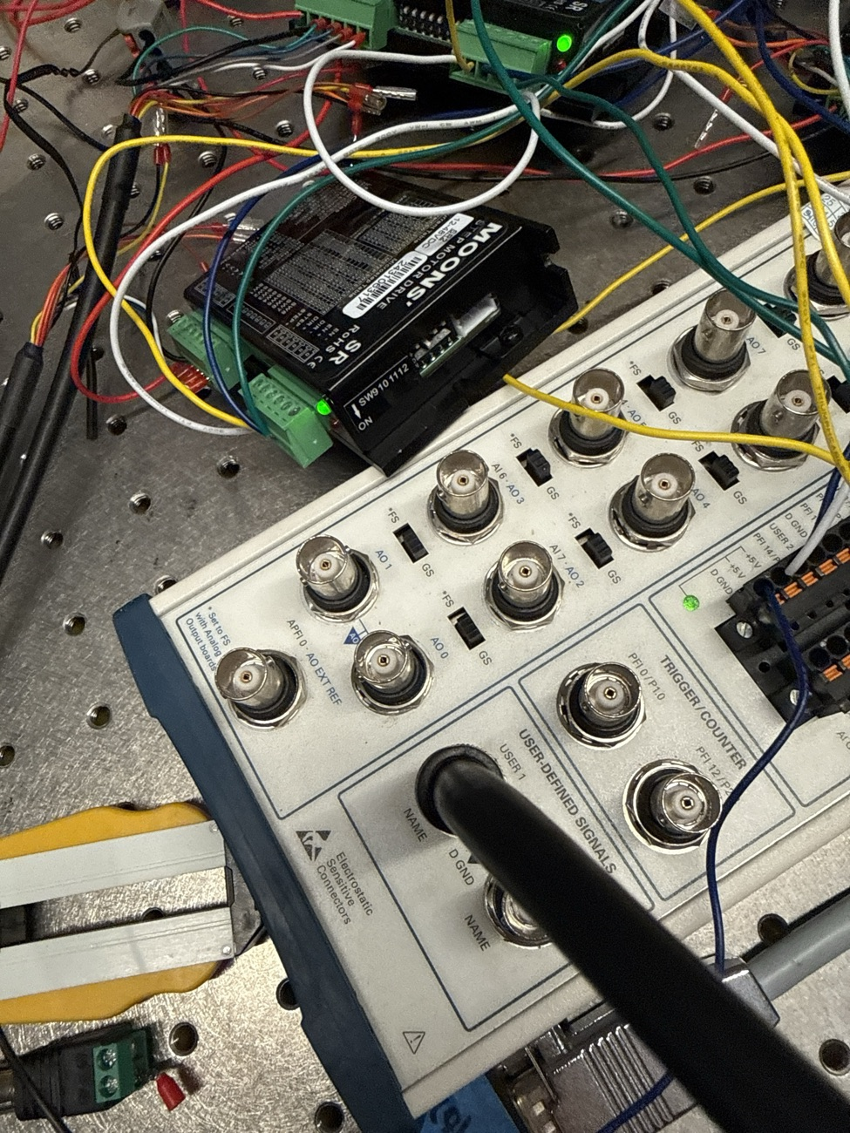
BNC-2110 前面板：黑色 BNC 线插在 USER-DEFINED SIGNALS 区的 USER 1 口；后面黑色的盒子是 SR2 驱动器
- BNC-2110 左下角「USER-DEFINED SIGNALS」区的 USER 1 BNC 口，在盒子内部连到端子排上的 USER 1 螺丝孔。
- 我们用一根线把端子排上的 P0.6 接到 USER 1 孔，P0.6 就从这个 BNC 口出来了，可以用普通 BNC 线接到发生器和示波器。
- 注意：端子排上 USER 1 紧挨着 D GND（地），插错孔就会短路，所以插好后拍了照片确认。

图 B：示波器看 P0.6 → G1 → G2（p3_scope_P06_to_G1_580ns.jpg）
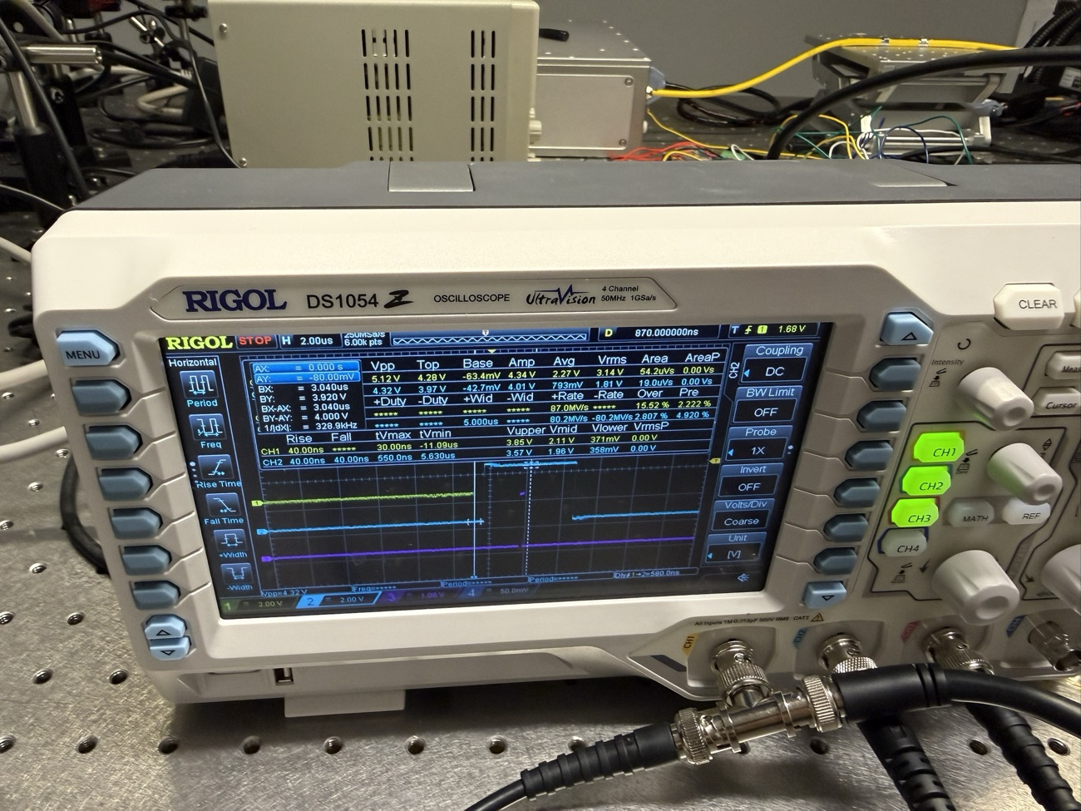
示波器：黄 = CH1 = P0.6，蓝 = CH2 = G1，紫 = CH3 = G2；右下 Dly1→2 = 580 ns
这张图是怎么得到的：示波器的 CH1、CH2、CH3 分别通过 BNC 三通并接在 P0.6、G1、G2 上。三通只是「旁听」，不改变信号。示波器设成 Single，抓到一次触发就停住，然后拍照。
从上往下读
- 左上 H 2.00us：横向每一格 = 2 µs。250MSa/s：示波器自己的采样率。
- 右上 T 1.68 V：示波器自己的触发（不是 ATS 的触发），设在 CH1 上升沿 1.68 V，作用是让画面每次都从 P0.6 上升的那一刻对齐。
- 中间测量表，每一行对应一个通道：Vpp = 最高减最低；Top = 脉冲平顶的电压；Base = 底部电压；Amp = Top − Base；+Wid = 正脉冲宽度（在 50% 高度处量）；Rise = 从 10% 升到 90% 的时间；Over = 过冲百分比。
- CH1（P0.6）：Top 4.28 V，Base −63 mV。这是 P0.6 同时带着发生器两个 AUX 输入时的高电平，远高于发生器的触发门槛（DG800 系列约 1.6 V，网上资料 [待确认]）。
- CH2（G1）：Top 3.97 V，+Wid 5.000 µs。5 µs 正好是 100 kHz 方波的半个周期。
- 底部 Dly1→2 = 580.0 ns：从 CH1 上升沿到 CH2 上升沿的时间，就是发生器从收到触发到输出的反应延迟。10/7 测了 3 次都是 580 ns；10/9 测到 570 ns。[实测]
为什么照片里 G1 是约 4 V，不是 2 V
- 发生器设的是 Imped = Load，意思是「按接了 50 Ω 负载」来显示幅度。它内部本身有 50 Ω 的输出电阻。
- 接 50 Ω 负载时，内部电阻和负载各分一半电压 → 2 V（这就是设定值）。
- 拍这张照片时只接了示波器（1 MΩ，相当于开路），电压不分 → 约 4 V（设定值的 2 倍）。
- 接上 ATS 后（10/7 测），G1 约 2 V、G2 约 1 V，两路都正好减半，说明两路都接上了 50 Ω。[实测]
必须记住
580 ns 是发生器的反应时间，不影响结果。所有 A-line 的时间零点都是 G1，我们关心的是 G2 相对 G1 的 2 µs。
照片里 4 V 是因为只接了示波器（1 MΩ）；接上 ATS（50 Ω）后是 2 V。

图 C：发生器 Burst 设置（p3_photo_DG852_burst_settings.jpg）
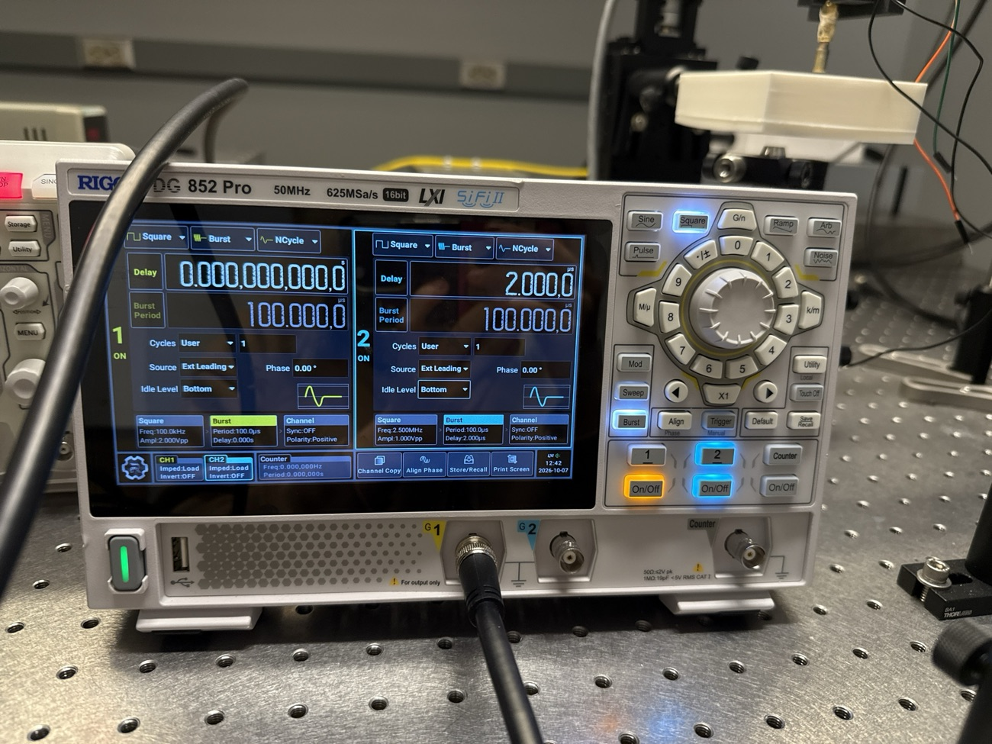
DG852 Pro 的 Burst 页（右下时间 12:42 2026-10-07）：左半是 CH1，右半是 CH2
- 顶部 Square / Burst / NCycle：输出方波，工作在 Burst（猝发）模式；NCycle 表示每次触发只出 N 个周期。
- Delay：CH1 = 0 s；CH2 = 2.000 µs，所以 G2 比 G1 晚 2 µs。两个通道的 580 ns 反应时间是一样的，相减后相对差就是 2 µs。
- Cycles User 1：每次触发只出 1 个周期，即一个脉冲。
- Source Ext Leading：由外部信号（P0.6）的上升沿（leading edge）触发。
- Idle Level Bottom：两次脉冲之间停在低电平 0 V。如果停在中间电平，ATS 可能看到多余的边沿。
- Burst Period 100 µs：发生器用内部触发时，两次猝发之间的间隔。我们用的是外触发，节奏由 P0.6 决定（每 1.25 ms 一次）。这个参数在外触发下是否起作用 [待确认]，不影响结果。
- 底部小框：CH1 Square Freq 100.0 kHz、Ampl 2.000 Vpp；CH2 Freq 2.500 MHz、Ampl 1.000 Vpp；两路都是 Imped Load；两路都 ON。
G1、G2 的形状是怎么来的
- G1：100 kHz 方波周期 10 µs，占空比 50% → 高电平持续 5 µs；幅度 2 Vpp、Offset 1 V → 低 0 V、高 2 V；只出 1 个周期 → 一个 0→2 V、宽 5 µs 的脉冲。
- G2：2.5 MHz 方波周期 400 ns → 高电平持续 200 ns；1 Vpp、Offset 0.5 V → 0→1 V；只出 1 个周期 → 一个宽 200 ns 的脉冲。
- 为什么这么设：要的是「每次触发出且只出一个」的干净脉冲，并且两个脉冲之间的时间差可以精确设定。

图 D（如果 PPT 用了）：发生器主页面（p3_photo_DG852_main_settings.jpg）
注意：这张照片不是最终设置。 它拍于 12:40，比 Burst 那张（12:42）早 2 分钟。照片里 CH2 显示 OFF，CH2 的 Burst Delay 是 7.000 µs（右侧底部小框「Delay: 7.000µs」），后来才改成 2 µs、打开输出。
如果 PPT 用了这张，导师可能会问「不是 2 µs 吗」。建议换成 Burst 那张（图 C）；或者图注写成：「Main page (before the final setting; CH2 delay was then set to 2 µs and turned on)」。
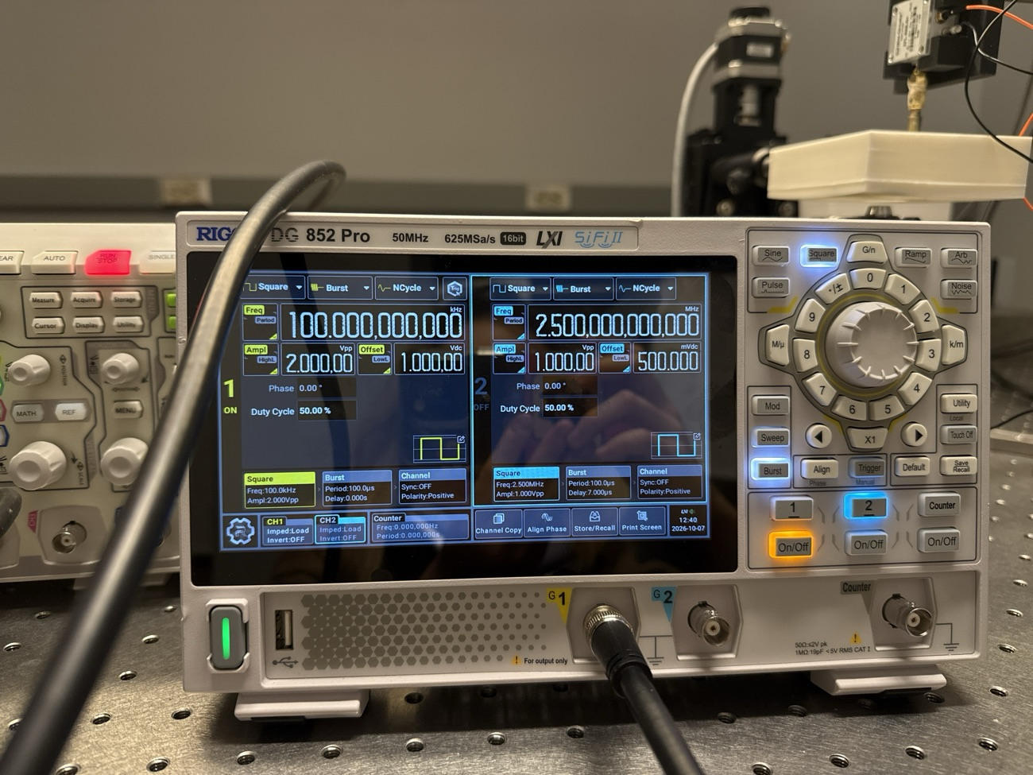
DG852 主页面（12:40）：CH1 100 kHz、2 Vpp、Offset 1 V；CH2 2.5 MHz、1 Vpp、Offset 500 mV；CH2 当时是 OFF，Delay 7 µs

图 E（如果 PPT 用了）：系统框图（Downloads/ppt_1012_figs/bscan_setup_diagram.png）
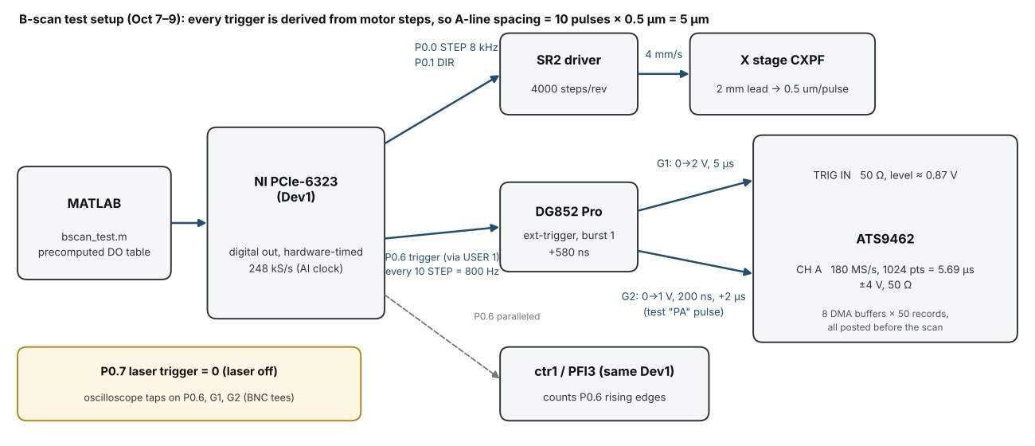
B-scan 测试系统框图（10/7–10/9）
这张框图不是你自己画的。用了它，就要能逐个方框讲出来：
- MATLAB / bscan_test.m / precomputed DO table：MATLAB 先把整次扫描的 STEP、DIR、P0.6、P0.7 四根线每一时刻是 0 还是 1 全部算好，存成一张表。
- NI PCIe-6323 (Dev1), digital out, hardware-timed, 248 kS/s (AI clock)：NI 卡按自己的时钟逐行输出这张表，每秒 248,000 行，每行约 4.03 µs。「hardware-timed」= 时间由卡上的时钟决定，不受 Windows 软件延迟影响（导师 10/3 说的 hardware timing）。「AI clock」：MATLAB 里数字输出不能自己定时，要借用模拟输入的时钟，上限 250 kS/s。
  - 为什么是 248 kS/s，不是 250：每一步必须占整数行，触发间隔才精确。floor(250,000 ÷ 8,000) = 31 行/步，31 × 8,000 = 248,000。旁证：示波器量到 P0.6 宽 8.0 µs，正好 = 2 行 × 4.03 µs。[条件计算 + 实测]
- P0.0 STEP 8 kHz、P0.1 DIR → SR2 driver 4000 steps/rev → X stage CXPF, 2 mm lead → 0.5 µm/pulse, 4 mm/s：电机每转 4000 步，丝杠每转走 2 mm，2000 µm ÷ 4000 = 0.5 µm/步；8000 步/s × 0.5 µm = 4 mm/s。
- P0.6 trigger (via USER 1), every 10 STEP = 800 Hz → DG852 Pro, ext-trigger, burst 1, +580 ns：见 3.1 和图 B、图 C。
- G1 → TRIG IN 50 Ω, level ≈ 0.87 V：门槛 = (150 − 128) ÷ 127 × 5 V ≈ 0.87 V。code 是 0–255 的整数，128 代表 0 V，±5 V 是外触发的范围。10/4 实测门槛在 0.8–0.9 V 之间。[条件计算 + 实测]
- G2 → CH A, 180 MS/s, 1024 pts = 5.69 µs, ±4 V, 50 Ω：1024 ÷ 180 MHz = 5.69 µs，2 µs 处的脉冲完全落在窗口里。
- 8 DMA buffers × 50 records, all posted before the scan：400 条 ÷ 50 = 8 个 buffer，扫描开始前全部交给 ATS（第 6 页要改的就是这一点）。
- P0.6 paralleled → ctr1 / PFI3 counts P0.6 rising edges：P0.6 再并一根线到 PFI3，NI 计数器数一共发了几个触发。
- P0.7 laser trigger = 0 (laser off)：激光触发线一直输出 0，激光不打。oscilloscope taps on P0.6, G1, G2 (BNC tees)：示波器通过三通旁听这三路。
导师可能问 → 你可以这样答
问：为什么不直接用 P0.6 触发 ATS？
答：It works (400/400), but it pulls about 57 mA, which is likely above the NI output rating, so I use the generator as a buffer.（直接接也能用，但电流约 57 mA，可能超过 NI 输出口的额定值，所以用发生器来缓冲。）
问：580 ns 的延迟有影响吗？
答：No. Every A-line starts at G1, so the delay is the same for all of them. The stage moves only about 0.002 µm in 580 ns.（没有影响。每条 A-line 的零点都是 G1，延迟对所有 A-line 都一样；而且 580 ns 里滑台只走 4 mm/s × 0.58 µs ≈ 0.002 µm。）
问：为什么采 1024 个点？
答：1024 points at 180 MS/s give a 5.69 µs window, enough to include the pulse at 2 µs.（180 MS/s 下 1024 个点 = 5.69 µs 的窗口，足够包住 2 µs 处的脉冲。）
必须记住
5 µm ÷ 0.5 µm = 10 步发一个触发；800 Hz × 5 µm = 4 mm/s；步频 8 kHz。
P0.6：开路 4.97 V → 接 50 Ω 后 2.84 V → 电流约 57 mA，所以中间加发生器。
248 kS/s = 8000 步/s × 31 行/步（每步必须是整数行）。

4 第 4 页：First B-scan with a Test Signal (Oct 7)
• 400/400 A-lines, one pulse in each, 0 missing
• Edge time SD 1.84 ns (1 ADC sample = 5.56 ns)
• Repeated 3 times (400/400) and with 10 µm steps (200/200)
• NI counter: triggers sent = A-lines received (400 = 400)
• Unplugged the trigger → clean timeout
Not yet: stop in the middle of a scan

4.1 这张图怎么读（p5_bscan_test_20261007_original.png）
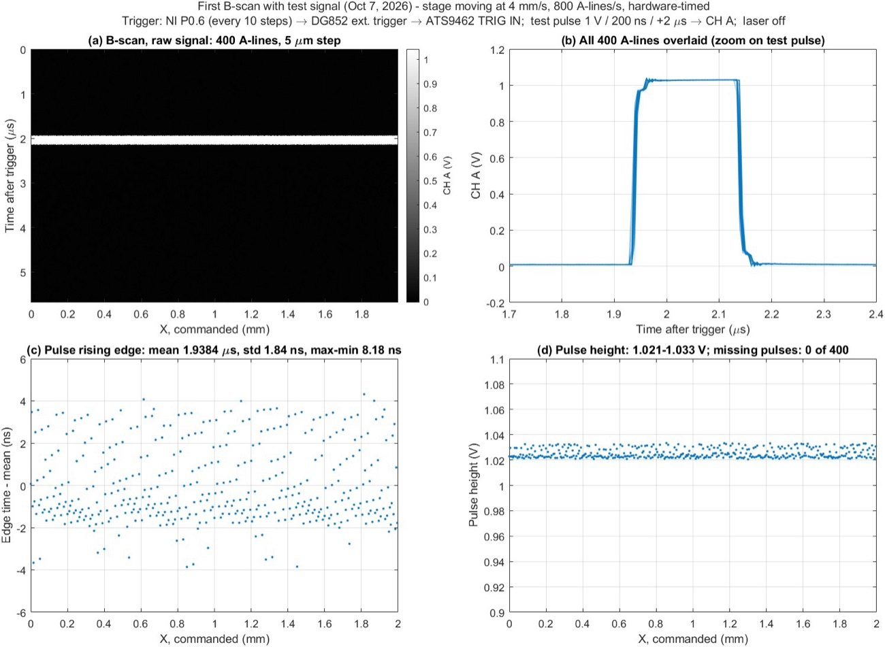
第一次测试信号 B-scan（10/7 00:51，文件 bscan_20261007_005104.mat）
最上面两行标题：First B-scan with test signal (Oct 7, 2026)；stage moving at 4 mm/s（滑台在动）；800 A-lines/s（每秒 800 条）；hardware-timed（硬件定时）；Trigger 的路径是 NI P0.6（每 10 步一个）→ DG852 外触发 → ATS9462 TRIG IN；test pulse 1 V / 200 ns / +2 µs → CH A；laser off。
- (a) B-scan, raw signal：横轴是位置（X, commanded，0–2 mm，共 400 条 A-line）；纵轴是触发后的时间（0–5.7 µs，往下增加）；颜色是电压（黑 = 0 V，白 = 1 V）。2 µs 处那条白色横线就是测试脉冲。每条 A-line 的脉冲都在同一时刻，所以连成一条水平直线，相当于扫了一个「平的样品」。真实样品会在不同位置、不同深度出现信号。
  - 这一格大部分是黑的，因为脉冲只占 5.7 µs 窗口里的 0.2 µs（约 3.5%）。如果 PPT 里单独放 (a)，要讲清楚白线代表什么。
- (b) All 400 A-lines overlaid：把 400 条 A-line 叠在一张图上，只看 1.7–2.4 µs。400 条几乎完全重合，说明每条的脉冲位置和形状都一样。平顶约 1.02 V，宽约 200 ns。
- (c) Pulse rising edge：每个点是一条 A-line 的上升沿时间减去 400 条的平均值，单位 ns；横轴是位置。点都落在 ±4 ns 以内。标题：mean 1.9384 µs、std 1.84 ns、max−min 8.18 ns。
- (d) Pulse height：每条 A-line 的脉冲高度，1.021–1.033 V；missing pulses: 0 of 400 = 400 条都找到了脉冲。
PPT 里如果用的是 Downloads/ppt_1012_figs 里的 bscan_panel_a / b / c.png，那三张就是这张图的 (a)(b)(c) 裁出来的，读法一样。

4.2 数字是怎么算出来的（一步一步）
下面每一步，在 Mac 上用原始数据重新算过，结果和图上一样。
- 原始码值 → 电压：ATS 每个采样点是 16 bit 整数（0–65535）。电压 V = (code ÷ 65535 × 2 − 1) × 4 V（量程 ±4 V）。例：code 32871 → 0.0126 V；code 37359 → 0.5605 V。1 个码约 0.122 mV。
- 时间轴：第 n 个点的时间 t = (n − 1) ÷ 180 MHz = (n − 1) × 5.556 ns。trigger delay 设的是 0，所以时间从 ATS 被触发的那一刻算起。1024 个点 → 0 到 5.683 µs。
- 位置轴：第 k 条 A-line 的位置 x = (k − 1) × 5 µm → 0 到 1995 µm。这是「commanded」（按命令的步数算出来的位置），不是用尺子或编码器量出来的；这个滑台是开环的，没有编码器。
- 找上升沿（半高 + 线性插值，即图 (c) 用的方法）：
  - 对每条 A-line，先算电平 L = (最大值 + 最小值) ÷ 2，约 0.52 V。
  - 从前往后找第一个「前一个点 ≤ L < 后一个点」的位置。
  - 在这两个点之间按直线插值：t_edge = t_i + (L − v_i) ÷ (v_{i+1} − v_i) × 5.556 ns。
例：第 1 条 A-line
最大 1.0317 V，最小 0.0054 V → L = 0.5186 V
第 349 个点：t = 1.93333 µs，v = 0.0126 V；第 350 个点：t = 1.93889 µs，v = 0.5605 V
比例 = (0.5186 − 0.0126) ÷ (0.5605 − 0.0126) = 0.924
t_edge = 1.93333 + 0.924 × 0.005556 = 1.93846 µs
- 统计 400 个边沿时间：平均 mean = 1.9384 µs；标准差 SD = √[ Σ(t_k − mean)² ÷ (N − 1) ] = 1.84 ns；最大 − 最小 = 1.9427 − 1.9345 µs = 8.18 ns。[实测 + 计算]
- 脉冲高度（图 (d)）：每条 A-line 的最大值减中位数（中位数约等于基线，约 +9 mV）→ 1.021–1.033 V。平顶部分的平均约 1.019 V；比设定的 1 V 高约 2%，上周 A-line 测幅度时也是高 1.5–3%（发生器和 ATS 各有幅度误差）。
口径说明：bscan_test.m 后来加的「快速检查」用的是固定 0.5 V 阈值：mean 1.9382 µs、SD 1.84 ns、范围 8.19 ns，和半高法只差 0.01 ns 量级。PPT 上统一用图里的数（半高法：1.84 ns、8.18 ns）。

4.3 为什么 SD 只有 1.84 ns，图 (c) 为什么有斜条纹
- ATS 每 5.556 ns 才采一个点。触发（G1 越过 0.87 V）可能发生在两个采样点之间的任何位置，而 ATS 的采样时钟和触发不同步。所以每条 A-line 的「采样网格」相对脉冲都错开一点，用插值找到的边沿就会前后跳。
- 如果这个错开量在一个采样间隔内是均匀随机的，理论标准差 = 5.556 ÷ √12 = 1.60 ns。实测 1.84 ns，大部分（约 3/4 的方差）可以用这个解释，剩下的小部分来源还没分解。[条件计算]
- 斜条纹：用数据算出，每条 A-line 的这个错开量平均前进约 0.44 个采样。原因是 NI 和 ATS 两个时钟的频率有极小的差别（ppm 级）[条件计算]。前进量接近半个采样，所以相邻的点上下跳；累积到一个采样就折回去，于是看起来是一道道斜线。
- 换算成深度：声速约 1.5 mm/µs，1.84 ns 对应 1.5 × 0.00184 mm ≈ 2.8 µm。[条件计算]

4.4 其余几条的解释
- Repeated 3 times (400/400)：10/7 晚同样设置连跑 3 次，每次 400/400，边沿 SD 分别为 1.91 / 2.01 / 2.00 ns。数据文件 bscan_20261007_205504 / 205618 / 205635.mat，只在实验室电脑上。[实测]
- with 10 µm steps (200/200)：间距改成 10 µm、触发 400 Hz（速度仍是 400 × 10 µm = 4 mm/s），长 2 mm → 200 条，收到 200/200，SD 2.02 ns。这是计划里测试 ⑥「换一次参数」。[实测]
- NI counter: triggers sent = A-lines received (400 = 400)：10/9 用 ctr1 数到 P0.6 发了 400 个上升沿，ATS 收到 400 条，位置也是 400 个，三者相等。说明中间没有漏触发，也没有多出来的假触发。10/7 晚那次是 200 = 200。[实测]
- Unplugged the trigger → clean timeout：扫描时拔掉 TRIG IN 的线。电机照常走完；ATS 等不到触发，程序在等第一个 buffer 时超时（代码里每个 buffer 最多等 2000 ms），报「Buffer 1/8 未完成（ApiWaitTimeout 579）：收到的触发数在 0~49 之间」，然后释放资源；插回线后能马上再跑。这是计划里的测试 ⑤。[实测]
  - 为什么报「0~49 之间」：数据是按 50 条一个 buffer 交给电脑的，buffer 没装满就不会交出来。程序只知道「第 1 个 buffer 没装满」，所以只能说收到了 0 到 49 个。
- Not yet: stop in the middle of a scan：现在 NI 输出时序表时（readwrite），MATLAB 会被卡住约 2.3 s，这段时间里没法响应「停止」。要改成 ring buffer 加后台输出才能做到（第 6 页）。这是测试 ④。
必须记住
400/400，0 削顶，0 缺失；边沿 SD 1.84 ns，小于一个采样 5.56 ns。
发出的触发数 = 收到的 A-line 数 = 位置数（400 = 400 = 400）。
横轴是 commanded position（按步数算的），不是实测位置。
导师可能问 → 你可以这样答
问：脉冲为什么在 1.938 µs，不是 2 µs？
答：It is about 60 ns earlier than the setting. I saw the same kind of fixed offset in the A-line test last week (about 70 ns earlier than the scope). I have not found the source yet.（比设定早约 60 ns。上周 A-line 测试也有同样的固定偏移，比示波器早约 70 ns，来源还没查清。）10/9 示波器实测 G1→G2 是 1.980 µs，所以 ATS 比示波器仍早约 40–50 ns。
问：(a) 为什么是一条直线？
答：Because the test pulse always arrives 2 µs after the trigger, it looks like a flat sample.（测试脉冲每次都在触发后 2 µs 到达，所以像扫了一个平的样品。）
问：1.84 ns 好还是不好？
答：It is less than one sample (5.56 ns), and most of it is explained by the trigger not being synchronized with the sampling clock.（小于一个采样间隔；大部分可以用触发和采样时钟不同步解释。）对应的深度误差约 2.8 µm。

5 第 5 页：Problems I Found This Week
1. TRIG IN looked like high impedance → the scope probe was set to 2X.
Multimeter: 50.2 Ω. Lesson: check the scope settings first.
2. Trigger too small: 1.0 V at TRIG IN (threshold 0.87 V) → many missed
triggers (100–149 of 400). With 2 V → 400/400.

5.1 第 1 条：示波器 Probe 设成了 2X
- 发生了什么（10/9）：到实验室时，接线和发生器参数都被别人改过。按记录接回后，示波器 CH2 量 G1 读到约 4 V。可是 G1 接着 ATS，按 50 Ω 应该是 2 V。我一度以为 TRIG IN 变成了高阻（不是 50 Ω），门槛也变成了 2–3 V。
- 真正的原因：示波器 CH2 的 Probe 被人设成了 2X，示波器把读数自动乘了 2。
  - Probe 设置是什么：用 10X 探头时，探头把信号衰减 10 倍，示波器要设 10X 把读数乘回来；用普通 BNC 线直接接（没有衰减）时必须设 1X。设错了，读数就会按倍数错。
- 怎么确认的：① 换线；② 把三通直接插在 TRIG IN 上量，Top 1.96 V（约 2 V，说明确实是 50 Ω 分压）；③ 用万用表直接量 TRIG IN 的电阻 = 50.2 Ω。之前「高阻、门槛 2–3 V」的结论全部作废。[实测]
- 教训：共用的仪器会被别人改。每次开始前先检查示波器各通道的 Probe 设置；要量一个信号，在接收端直接量。

万用表照片怎么读（微信发来的两张：Weixin Image_20261011191130_214 / 215）
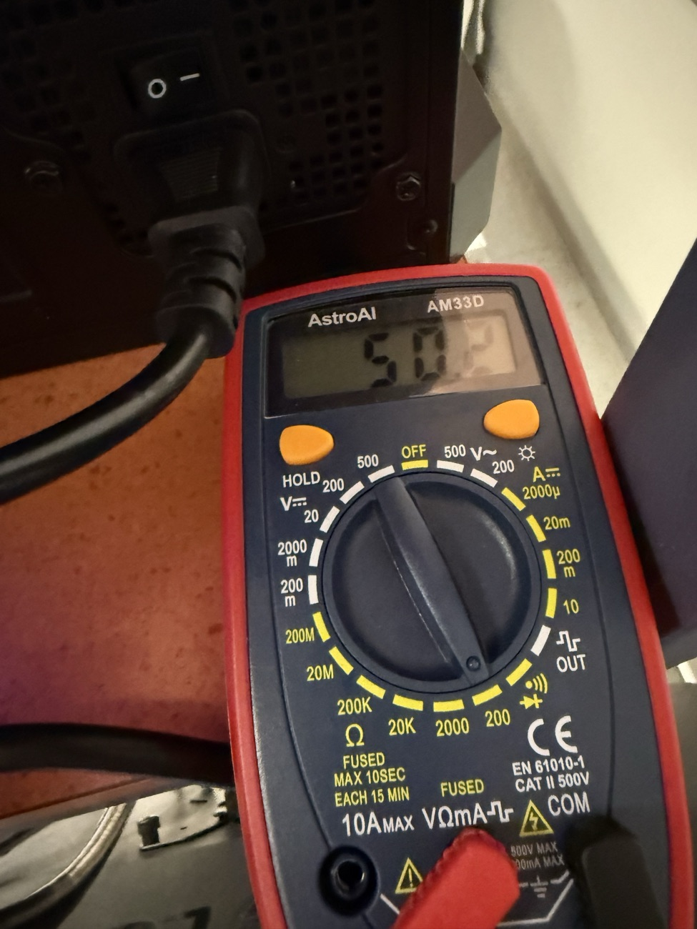
万用表 AstroAI AM33D：旋钮在 Ω（电阻）的 200 档，读数 50.2
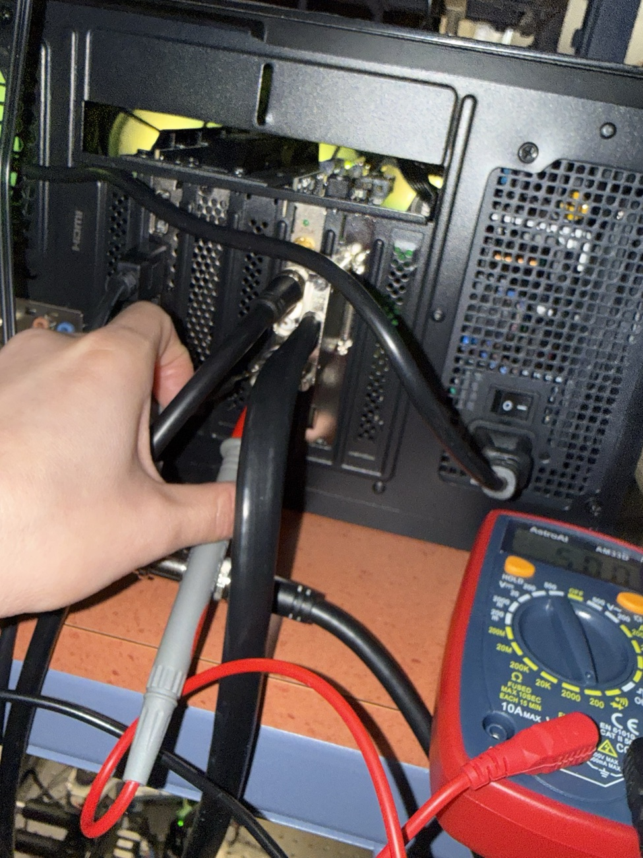
表笔接在电脑背后 ATS 卡的 TRIG IN BNC 口上：一支碰中心针，另一支碰外壳
- 旋钮指向左下黄色「Ω」区里的 200 档：量程 0–200 Ω，最小读到 0.1 Ω。
- 屏幕读数 50.2 → 50.2 Ω。
- 量的是 TRIG IN 的中心针和外壳之间的电阻，也就是 TRIG IN 的输入电阻。结果约 50 Ω，说明 TRIG IN 是 50 Ω 输入。表笔线本身有零点几欧的电阻，所以 50.2 和 50 一致。
- 和上周两次测量一致：10/3 用分压法测约 47 Ω、10/4 测约 51 Ω。程序里用的常量 ETR_5V 本身也等于 ETR_5V_50OHM。[实测 + 文件确认]

5.2 第 2 条：触发电压太小会漏触发
- 门槛怎么算：(150 − 128) ÷ 127 × 5 V ≈ 0.87 V。code 150 是程序里设的触发电平（0–255，128 = 0 V，满量程 ±5 V）。
- 发生了什么（10/9）：当时以为 TRIG IN 是高阻、上面的电压偏高（其实是示波器 2X 的误读），就把 G1 调低到 1 Vpp / Offset 0.5 V，结果 TRIG IN 上只有 0→1.0 V。连跑 3 次，每次只收到 100–149 / 400，大部分触发都漏了。改回 2 Vpp / 1 V（TRIG IN 上 0→2 V）后 400/400；1.5 Vpp 也是 400/400。[实测]
- 为什么报「100–149」：数据以 50 条一个 buffer 交出。前 2 个 buffer 装满了（100 条），第 3 个没装满就超时，所以收到的数在 100 到 149 之间。
- 为什么 1.0 V 不够（虽然比 0.87 V 高）：只高 0.13 V，余量太小；信号上有振铃、底部略低于 0 V（量到约 −81 mV）；规格书上触发电平精度约为满量程的 ±5%（约 ±0.25 V）[文件确认，具体是哪个因素 待确认]。所以有些边沿没有可靠地越过门槛。
- 结论：触发脉冲要留足余量，G1 保持 0→2 V。
必须记住
TRIG IN = 50 Ω（万用表 50.2 Ω）；门槛 0.87 V。
「高阻」是示波器 Probe 设成 2X 造成的误读，讲的时候要讲成「误读 → 更正」。
1.0 V 只比门槛高 0.13 V，会漏触发；2 V 余量足够。

6 第 6 页：DMA Buffers (Following Your Hint)
• ATS9462 uses dual-port AutoDMA: on-board memory → DMA → buffers in PC RAM
• 1 buffer = 50 A-lines × 1024 samples × 2 B = 102,400 B (= 25 × 4096 B)
• On-board memory: 64 Mi samples = 128 MiB
• B-scan 400 A-lines = 0.8 MB → fits. C-scan 400 × 400 = 328 MB → does not fit
• Plan: reuse 4 buffers in a ring → save data during the scan and allow stopping

6.1 数据从 CH A 到硬盘走的路
- ADC 采样：CH A 的电压每 5.556 ns 变成一个 16 bit 数字（2 字节）。
- ATS 板载内存：先存在 ATS 卡自己的内存里。
- DMA（经 PCIe）：ATS 卡把数据直接写进电脑内存里预先申请好的 buffer。DMA = Direct Memory Access，搬数据不用 CPU 管。
- buffer 装满后，程序得到通知（AlazarWaitAsyncBufferComplete），把数据拷进 MATLAB 的矩阵。
- 扫描结束后存成 .mat 文件；一个 400 条的文件约 1.1 MB（压缩过）。
dual-port 是什么意思：ATS 的板载内存有两个「口」，一个口接收 ADC 刚采的数据，另一个口同时把数据通过 DMA 往电脑送，两边同时进行。SDK 里 ATS9462 的 MATLAB 示例全部放在 DualPort 文件夹里。[文件确认]

6.2 每个数字怎么来
数 | 怎么算 | 说明
2 B / 采样点 | 16 bit ÷ 8 = 2 字节 | 1 byte（字节）= 8 bit
102,400 B / buffer | 50 条 × 1024 点 × 2 B | = 100 KiB = 25 × 4096
4096 B | 电脑内存的「一页」= 2¹² B | SDK 的 StreamToMemory 示例要求 buffer 是 4096 的整数倍 [文件确认]；导师说的「成倍」是不是指这个 [待确认]
64 Mi samples | 板卡报告 67,108,864 点 = 64 × 1,048,576 = 2²⁶ | 这里的 M 是二进制的 Mi（2²⁰）；是 CH A、CH B 共用还是每个通道各有 [待确认]：SDK 手册写共用，规格书写每通道
128 MiB | 2²⁶ 点 × 2 B = 134,217,728 B | = 128 MiB ≈ 134 MB（十进制）
0.8 MB（B-scan） | 400 × 1024 × 2 B = 819,200 B | 远小于板载内存 → 装得下
328 MB（C-scan） | 400 × 400 × 1024 × 2 B = 327,680,000 B | 约为板载内存的 2.4 倍 → 装不下
单位进制：十进制 kB = 1000 B、MB = 10⁶ B；二进制 KiB = 1024 B、MiB = 2²⁰ = 1,048,576 B。内存和板卡容量通常用二进制。

6.3 为什么要改成 ring buffer
- 现在的做法：400 条 ÷ 50 = 8 个 buffer，扫描开始前全部申请好、全部交给 ATS；然后 NI 输出整张时序表（readwrite），MATLAB 在这约 2.3 s 里被卡住；扫完再把 8 个 buffer 依次拷出来。
- 问题出在 C-scan：要 3200 个 buffer、约 328 MB，超过板载内存；而且扫描过程中拿不到数据，也停不下来。
- Ring buffer（环形缓冲区）：只用 4 个 buffer 轮流用。ATS 装满 1 号 → 程序把 1 号的数据拷走存好 → 把 1 号还给 ATS 排到队尾 → 接着处理 2 号……像传送带上只有 4 个杯子：接满一个、倒掉一个、放回去。
- 好处：内存用量固定（4 × 100 KiB），和扫多大无关；可以边扫边存；MATLAB 在循环里处理 buffer 时可以检查「停止」按钮。
- 要求：拷数据要比装数据快。800 条/s ÷ 50 = 每秒装满 16 个 buffer（SDK 建议低于 2 kHz）[文件确认]，每个 buffer 有 62.5 ms 可以拷，拷 100 KiB 不到 1 ms，很宽松。就算一时来不及，板载内存也能先存约 82 s 的数据（64 Mi ÷ 819,200 点/s）[条件计算]。
- 分两步改：① 先只改 ATS 一侧，4 个 buffer 轮流；② 再把 NI 输出改成后台运行（不卡住 MATLAB），加停止标志。做完第 ② 步才能完成测试 ④。
必须记住
1 个 buffer = 50 × 1024 × 2 = 102,400 B = 25 × 4096。
C-scan 328 MB > 板载 128 MiB（≈134 MB）→ 必须边扫边取数据 → ring buffer。
「成倍 = 4096 的倍数」和「dual = dual-port」都是我的理解，没确认，所以第 7 页要问。

7 第 7 页：Questions
1. You mentioned “dual” for the digitizer. Did you mean dual-port AutoDMA?
Is a 4-buffer ring the right direction for the C-scan?
2. The B-scan uses continuous motion (a trigger every 10 steps), and it works.
Can I keep this for the first C-scan, or should I use move–stop–trigger?
3. The X driver is set to 0.3 A (motor rated 1.7 A), and the motor misses
steps when it starts at 5 mm/s. Can I raise the current?

第 1 题：dual 指什么
- 导师只说了「看 digitizer 的 dual」。SDK 里带 dual 的东西有好几个：dual-port AutoDMA（板载内存双口）、ADMA_DUAL_BUFFER_MODE（一个 DMA 标志）、OPTION_DUAL_PORT_MEMORY（板卡选项）、OPTION_DUAL_EDGE_SAMPLING（双沿采样选项），还有 dual-channel（CH A + CH B 一起采）。我最可能的理解是 dual-port，所以直接问他。
- 后半句「4-buffer ring」：请他确认 6.3 的方向对不对。

第 2 题：连续运动 vs 移动–停–触发
- 连续运动（我现在用的）：滑台一直匀速走，每过 5 µm 触发一次。快；已经能用（400/400）。
- 移动–停–触发（Maria 的 Python 程序用这种）：走 5 µm → 停下 → 等稳定 → 触发 → 再走。每条 A-line 都在静止的位置采，但慢很多。
- 为什么我觉得连续运动可以：一条 A-line 只采 5.69 µs，这段时间滑台只走 4 mm/s × 5.69 µs ≈ 0.02 µm，比 5 µm 的间距小得多，相当于没动。[条件计算]
- 为什么要问：计划文件里原来写的第一版是「移动–停–触发」，实际做的是连续运动，要导师确认可以。

第 3 题：SR2 电流
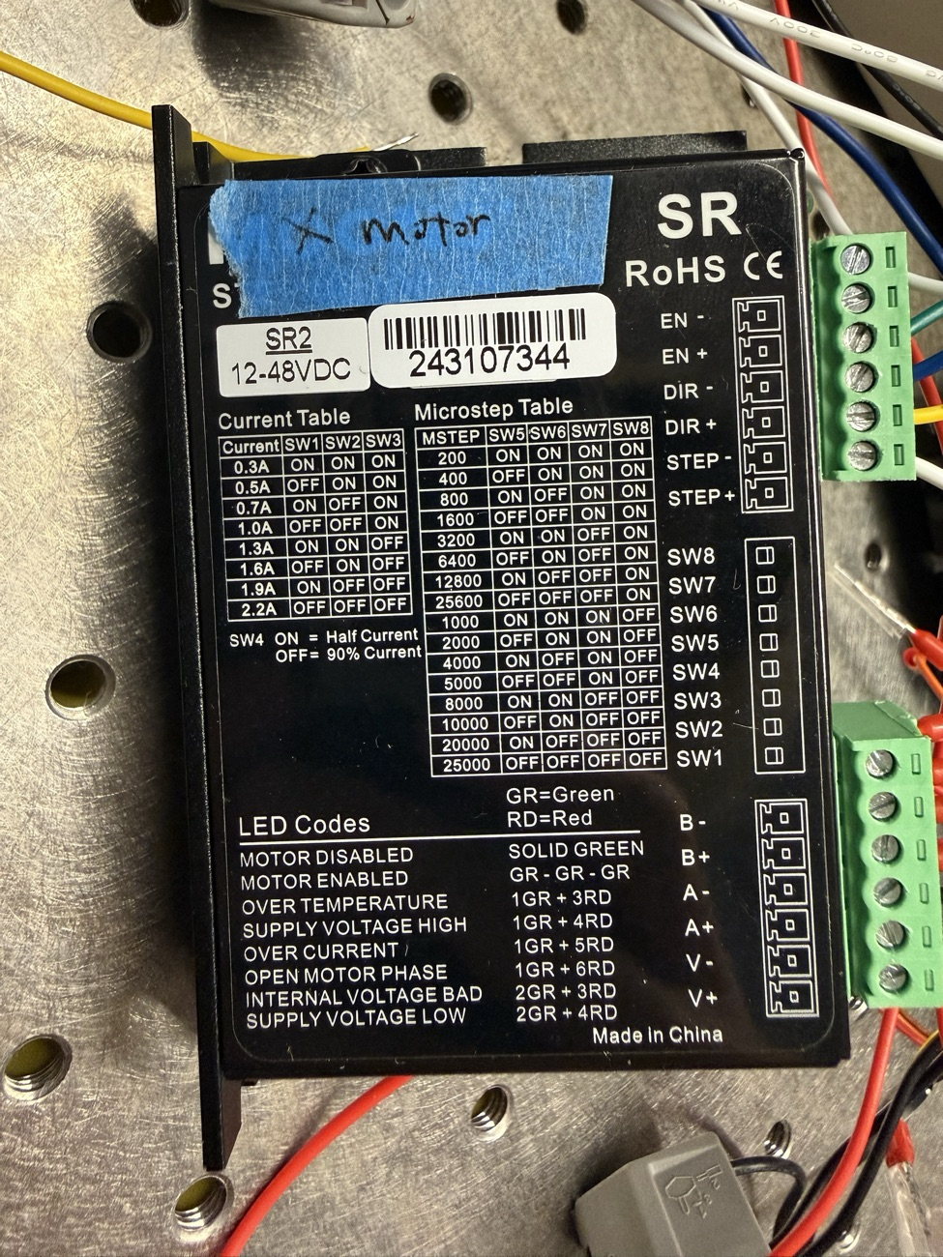
X 驱动器标签：左边 Current Table（SW1–SW3）、右边 Microstep Table（SW5–SW8）、下面 LED Codes
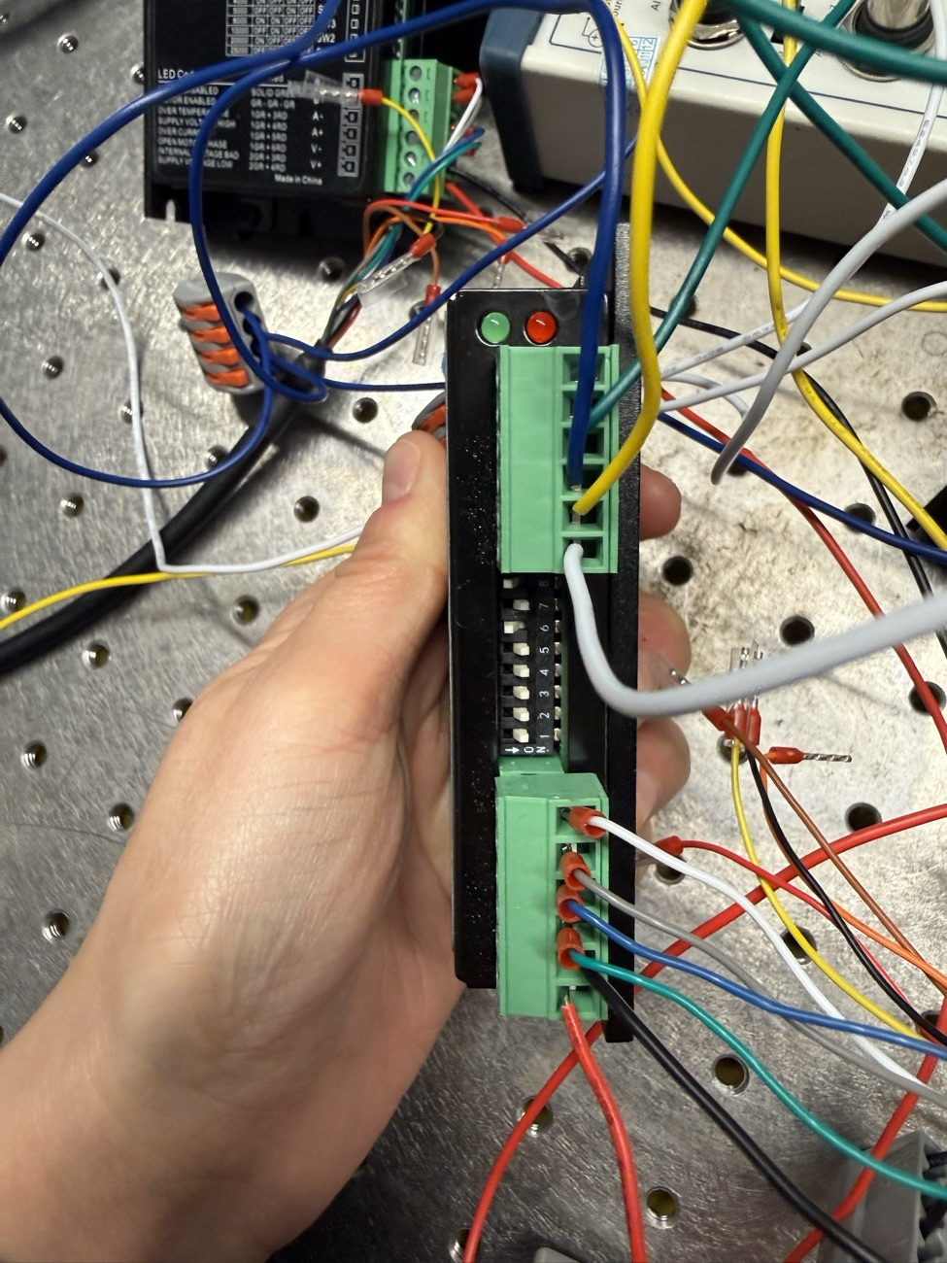
X 驱动器实物：中间那排白色拨码开关 SW1–SW8
标签怎么读
- Current Table（SW1、SW2、SW3 三个开关组合 → 运行电流）：0.3 A = ON ON ON（我们现在的设置）；1.6 A = OFF ON OFF；1.9 A = ON OFF OFF；2.2 A = OFF OFF OFF。
- SW4：ON = Half Current（电机停着时电流减半，减少发热）；OFF = 90% Current。我们是 ON。
- Microstep Table（SW5–SW8 → 每转步数）：4000 = ON OFF ON OFF，就是我们的设置，所以 2 mm ÷ 4000 = 0.5 µm/步。
- LED Codes：绿灯常亮 = 电机未使能；绿灯闪 = 正常使能；红灯闪几下对应不同故障。
- 实物拨码照片里 SW1–3 是 ON，和 10/4 断电后读出的结果一致（docs/01 有记录）。[实测]
为什么要问
- 电流越大，电机力矩越大，越不容易丢步。0.3 A 只有额定 1.7 A/相的约 1/6，所以起步一快就丢步。
- 另一个办法是加速段：bscan_test.m 已经有 200 µm 的线性加速（从 500 Hz 起步），但 5 mm/s 以上还没测。
- 驱动器是实验室共用设备，原来为什么设 0.3 A 不知道（也问了 Maria），所以要导师决定。
导师可能问 → 你可以这样答
问：你想调到多少？
答：1.6 A (SW1–3 = OFF ON OFF), just below the 1.7 A rating, after checking that the motor does not get too hot.（1.6 A，略低于额定 1.7 A；调完先检查电机发热。）

8 第 8 页：Next Week (Oct 12–18)
1. Ring buffer (4 buffers), then test stopping in the middle of a scan
2. Redraw the B-scan from the saved file
3. X: count STEP pulses with the NI counter; measure 10 mm with a dial gauge
4. Start Y-axis calibration
C-scan (Oct 19–25) depends on items 1 and 4.
- 第 1 条：按 6.3 的两步改 bscan_test.m。验收标准：仍然 400/400、计数器 400、不报 buffer 溢出（ApiBufferOverflow）；然后做测试 ④（中途停止，程序报告扫了几个位置）。
- 第 2 条：测试 ③：读入存好的 .mat，重新画出第 4 页的图、算出同样的数字，证明数据存得完整、可以复现。
- 第 3 条：把 P0.0（STEP）也并到 PFI3，数电机实际收到的脉冲数，看和命令的是否相等；千分表（dial gauge）能读到 µm 级，量 10 mm 移动，正反方向各 3 次，同时得到回程差。卡尺精度不够。
- 第 4 条：C-scan 需要 Y 轴。先找出哪台 SR2 是 Y，断电读拨码，确认 P0.2 / P0.3 接线，再像 X 一样做 20,000 个脉冲的测试。
- 最后一句：C-scan 能不能按时做，取决于第 1 条和第 4 条。任何一条晚了，C-scan 就顺延到 10/26–11/1，结束日期和原计划一样。主动说出风险。

9 备份图片怎么读（PPT 里如果用到）

9.1 扫描时序图（p4_bscan_test_check_mode_timing.png）
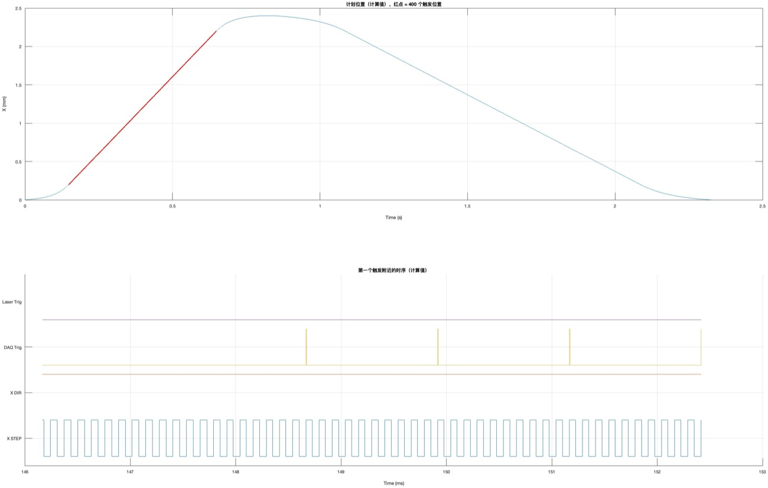
bscan_test.m 在检查模式（RUN_HARDWARE = false）下自己画的图：计算值，不是测量值
- 怎么得到的：在 MATLAB 里运行 bscan_test.m，第 15 行 RUN_HARDWARE = false 时，程序只算时序表、画图，不碰任何硬件。图上的标题是中文，放进 PPT 时要裁掉、换成英文图注。
- 上图（横轴时间 s，纵轴 X 位置 mm）：0–0.15 s 是加速段（曲线），位置走到约 0.2 mm；红色那段（约 0.15–0.65 s）是匀速段，400 个触发都在这里，0.5 s 走了 2 mm = 4 mm/s；接着减速到 2.4 mm；停 0.05 s；以 2 mm/s 返回起点，约 2.32 s 结束（终点 +0.0 µm）。
- 下图（放大第一个触发附近，横轴 ms）：最下面 X STEP 是方波，周期 125 µs（8 kHz）；X DIR 一直不变；DAQ Trig 每 1.25 ms 出一个窄脉冲 = 每 10 个 STEP 一个；Laser Trig 一直是 0（激光关）。
- 能说明的：触发只在匀速段发；每 10 个 STEP 一个触发；总行程 2.4 mm = 200 + 2000 + 200 µm。

9.2 P0.6 直接接 TRIG IN（p4_scope_P06_into_TRIGIN_2p84V.jpg）
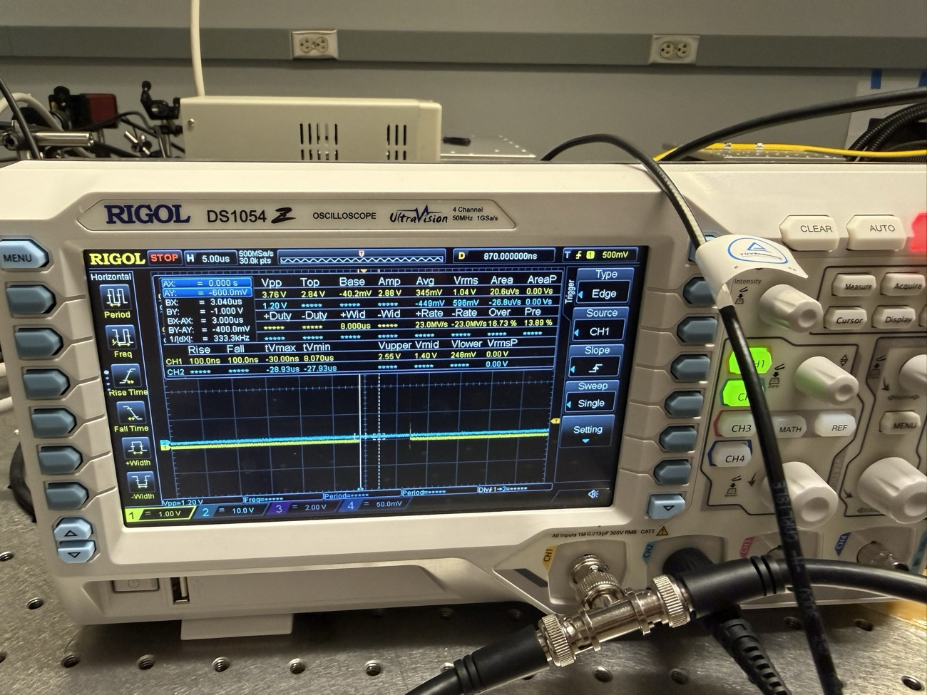
P0.6 直接接 ATS TRIG IN（50 Ω）时，示波器 CH1 读到的波形
- 怎么得到的：10/6 晚，P0.6 经三通同时接示波器 CH1 和 ATS 的 TRIG IN，运行 B-scan，示波器 Single 抓一次。
- 左上 H 5.00 µs/格；右上触发 CH1 上升沿 500 mV，Single。
- 测量表 CH1：Top 2.84 V（接 50 Ω 后的高电平，开路时是 4.97 V）；Base −40.2 mV；+Wid 8.000 µs（P0.6 的宽度 = 2 行 × 4.03 µs）；Rise 100 ns；Over 16.7%（上升后的过冲）。CH2 那一行没接信号，不用看。

9.3 MATLAB 屏幕照片（p4_photo_matlab_first_400_run.jpg）
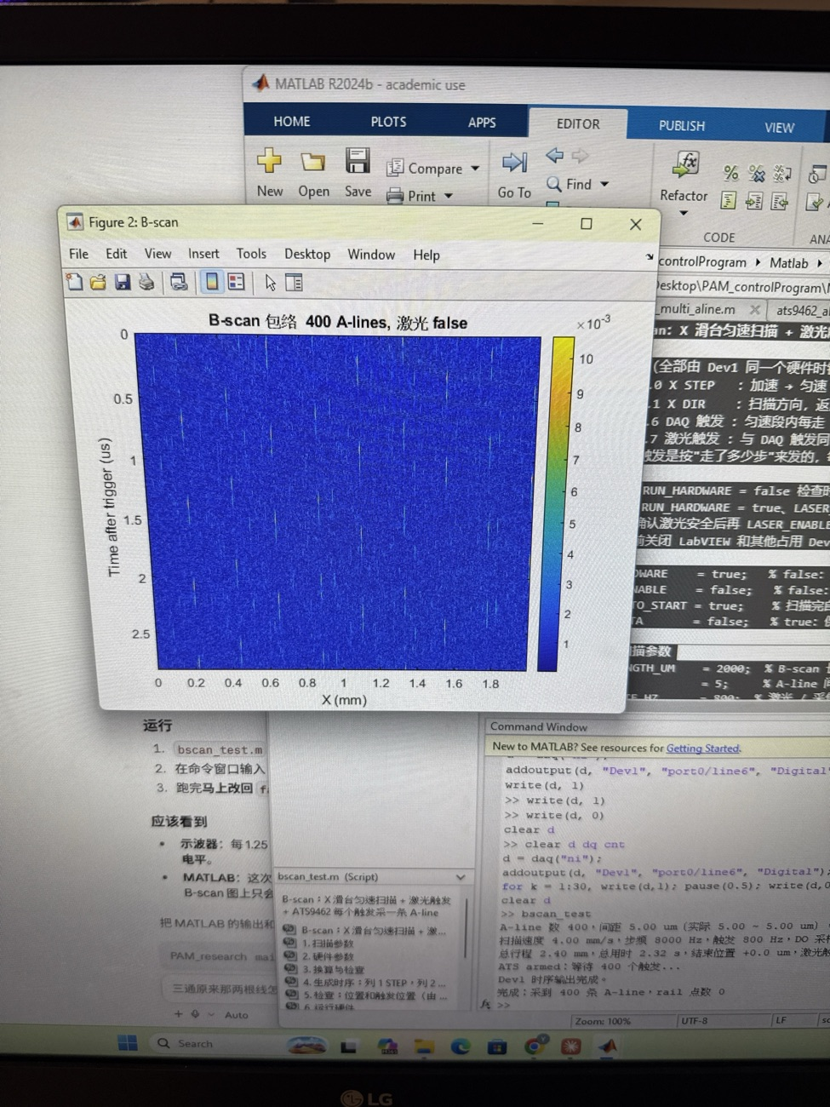
实验室电脑屏幕：Figure 2「B-scan 包络 400 A-lines，激光 false」+ 命令窗口输出
- 命令窗口最后几行（从上往下）：「A-line 数 400，间距 5.00 um」→「扫描速度 4.00 mm/s，步频 8000 Hz，触发 800 Hz，DO 采样率 248000」→「总行程 2.40 mm，总用时 2.32 s」→「ATS armed：等待 400 个触发…」（ATS 已准备好）→「Dev1 时序输出完成」（NI 输出完了）→「完成：采到 400 条 A-line，rail 点数 0」（收到 400 条，没有削顶）。
- 图：B-scan 包络，色标单位 ×10⁻³ V（即 mV 级），看不到 2 µs 处的脉冲带。所以我推断这是「P0.6 直接接 TRIG IN、CH A 还没接测试脉冲」那一次，采到的只是背景噪声 [待确认，请回忆]。

10 仪器通用读法

10.1 示波器（RIGOL DS1054Z）屏幕
屏幕上的字 | 意思
H 2.00us / 5.00us | 横向每一格的时间
250MSa/s、500MSa/s | 示波器自己的采样率
T 1.68 V（右上） | 示波器的触发电平：在哪个通道、什么电压、上升还是下降沿开始画
1 = 2.00 V（底部） | 通道 1 纵向每格 2 V
STOP / Single | 抓到一次触发就停住
Vpp | 最高减最低（含过冲）
Top / Base | 脉冲平顶的电压 / 底部的电压（比 Vpp 更能代表真实高低电平）
Amp | Top − Base
+Wid / −Wid | 正脉冲 / 负脉冲的宽度（50% 高度处）
Rise / Fall | 10%→90% 上升时间 / 90%→10% 下降时间
Over / Pre | 过冲 / 预冲（占 Amp 的百分比）
Dly1→2 | CH1 上升沿到 CH2 上升沿的时间差（量时间差用这个，不用光标）
Probe 1X / 10X | 探头衰减倍数；BNC 线直连设 1X，10X 探头设 10X；设错读数就按倍数错

10.2 函数发生器（RIGOL DG852 Pro）
设置 | 意思
Square / Freq / Duty | 方波、频率、占空比（高电平所占比例）；周期 = 1/频率，高电平时间 = 周期 × 占空比
Ampl（Vpp）/ Offset | 峰峰值 / 中心电平。低 = Offset − Ampl/2，高 = Offset + Ampl/2
Imped Load / HighZ | 按接 50 Ω 还是接高阻来显示幅度。Load 时，接高阻的实际电压是显示值的 2 倍
Burst / NCycle / Cycles | 猝发模式：每次触发只出 N 个周期
Source Ext Leading | 由背面外触发口的上升沿触发
Delay | 收到触发后延迟多久再出（G2 设 2 µs）
Idle Level Bottom | 两次猝发之间停在低电平
AUX IN/OUT（背面） | 每个通道各一个外触发口，是双向的：要先把 Source 设成 Ext、Trig Out 关掉，再接 P0.6

10.3 万用表（AstroAI AM33D）
- 量电阻：旋钮转到 Ω 区，选比被测值大的最小档（量 50 Ω 用 200 档）；表笔接在被测两点之间；读数单位就是该档的单位（200 档 = Ω）。

11 自测题（先自己答，再看答案）
1. 为什么每 10 步发一个触发？4 mm/s 怎么算？
答：间距 5 µm ÷ 每步 0.5 µm = 10；800 触发/s × 5 µm = 4 mm/s（步频 8 kHz）。
2. 为什么不让 P0.6 直接接 TRIG IN？
答：开路 4.97 V，接 50 Ω 后 2.84 V，电流 ≈ 57 mA，可能超过 NI 输出口额定值。
3. 示波器照片里 G1 为什么是约 4 V？
答：发生器按 50 Ω 负载显示幅度；拍照时只接了 1 MΩ 的示波器，没有分压，所以是设定值的 2 倍。
4. 第 4 页 (a) 的白线是什么？
答：每条 A-line 在 2 µs 处的测试脉冲；位置都一样，所以连成一条直线。
5. 边沿时间怎么算？
答：每条取 (max+min)/2 作电平，找第一次越过它的两个采样点，线性插值；再对 400 个值求平均和标准差。
6. 为什么 SD 可以比一个采样（5.56 ns）还小？
答：插值能得到采样点之间的时间；散布主要来自触发和采样时钟不同步，均匀分布时理论值 5.56/√12 = 1.60 ns。
7. 1.0 V 为什么会漏触发？
答：只比门槛 0.87 V 高 0.13 V，余量太小（再加上振铃、负基线、门槛精度）。
8. 一个 buffer 多大？C-scan 为什么要 ring buffer？
答：50 × 1024 × 2 = 102,400 B；C-scan 328 MB 大于板载 128 MiB，必须边扫边取，还要能中途停。
9. 64 Mi 是怎么来的？
答：板卡报告 67,108,864 点 = 64 × 2²⁰；乘 2 字节 = 128 MiB ≈ 134 MB。
10. 连续运动和移动–停–触发有什么区别？
答：前者匀速走、过点触发，快；后者每点停稳再触发，慢。一条 A-line 只采 5.69 µs，滑台只走 0.02 µm，所以连续运动可以。
11. TRIG IN 是多少欧？怎么知道的？
答：50 Ω：万用表 50.2 Ω；分压法 47–51 Ω；程序常量 ETR_5V = ETR_5V_50OHM。
12. 发出的触发和收到的 A-line 怎么核对？
答：P0.6 并到 PFI3，用 NI 计数器 ctr1 数上升沿：400 = 400。

12 还没确认的事（被问到就如实说 “not confirmed yet”）
- NI 6323 数字输出口的额定电流是多少（57 mA 到底超不超）。
- 导师说的「dual」指什么；「成倍」是不是指 4096 的倍数。
- 板载 64 Mi 点是两个通道共用，还是每个通道各有。
- ATS 边沿比设定/示波器早 40–70 ns 的来源（线长？ATS 识别触发的延迟？）。
- 1.0 V 时漏触发的具体原因（门槛精度、振铃、负基线，哪个为主）。
- DG852 的 Burst Period 在外触发时是否起作用。
- p4_photo_matlab_first_400_run.jpg 是不是「P0.6 直接接 TRIG IN、CH A 未接测试脉冲」那一次。
- 边沿散布里除了采样相位以外、约 0.6–0.9 ns rms 的部分来自哪里。

